Краткосрочный план по предмету математика

Раздел долгосрочного планирования:  Элементы комбинаторики. (7ч) |  |  | Школа: КГУ "Школа-гимназия № 4 имени Л.Н.Толстого города Степногорск отдела образования по городу Степногорск управления образования Акмолинской области"
Дата: |  |  | ФИО учителя: Титова Елена Николаевна
Класс: 9 |  |  | Участвовали: | Не участвовали: 0
Тема урока |  | Основные понятия и правила комбинаторики (правила суммы и произведения). (2ч – 1 урок)
Цели обучения, достигаемые на этом уроке |  | 9.3.1.1 - знать правила комбинаторики (правила суммы и произведения)
Цель урока |  | Все учащиеся смогут:  - объяснить основные понятия комбинаторики (комбинаторика, комбинаторная задача, графы);  - сформулировать правила суммы и произведения;  - решить простейшие комбинаторные задачи.  Большинство учащихся смогут:  - привести примеры комбинаторных задач;  - применить правила суммы и произведения для решения комбинаторных задач.  Некоторые учащиеся смогут:  - объяснить правила комбинаторики на примерах задач;  - решить комбинаторные задачи рациональным способом.
Ход урока
Заплани-рованные этапы урока | Виды упражнений, запланированных на урок: |  |  |  | Ресурсы
Начало урока  1 мин  1 мин  1 мин  1 мин  1 мин | Организационный этап.  Учащиеся распределены по группам во время перемены (4-е группы по 6 учащихся равносильных по уровню мыслительной деятельности)  Приветствие учащихся. Психологический настрой.  Я рада приветствовать всех присутствующих. Надеюсь, что в ходе урока вы узнаете много интересного и к концу нашего занятия у всех будут только положительные эмоции. А теперь поприветствуйте друг друга рукопожатием, пожав руку всем сидящим в вашей группе, а остальным ребятам, присутствующим здесь пожмите руку мысленно.  Активизация мыслительной деятельности учащихся.  Постановка проблемы. Давайте посчитаем сколько рукопожатий получилось в каждой из групп и сколько всего рукопожатий в классе?!  (учащиеся обсуждают решение в группе, предлагают варианты ответов)  Ответ: 276  Решение:  1 способ. В группе – 6 учащихся. Каждый из 6-и учащихся пожал руку 5-м, значит получилось 6*5=30 рукопожатий. Однако, данное произведение дает двойное число рукопожатий (т.к. в этом действии учитывается, что 1-ый пожал руку 2-ому, а затем 2-ой 1-ому, в действительности это одно рукопожатие). Значит, (6*5):2 = 15.  Т.к. в классе 24 учащихся, то (24*23):2 = 276.  2 способ. Графический.  Формативное оценивание. Комментарий учителя. Выбор рационального решения учащимися.  Учитель. Мы с вами познакомились с новым видом задач, при решении которых необходимо учесть комбинацию взаимодействий.  Данный вид задач отностися к разделу математики, название которого зашифровано в ребусе:  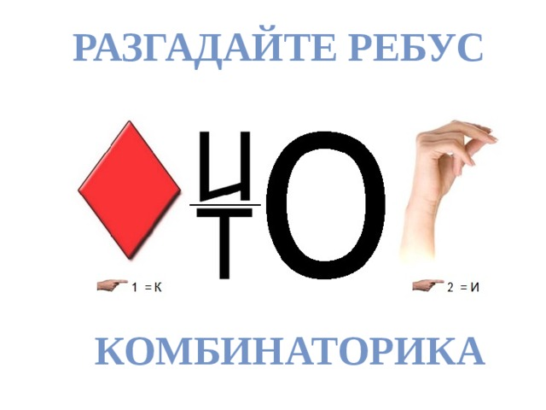  Учащиеся записывают тему урока:  «Основные понятия и правила комбинаторики (правила суммы и произведения)».  Учитель предлагает поставить цели урока, учащиеся формулируют свои ожидания.  Эпиграф к уроку: «Настоящие знания мы получаем, когда ищем ответ на вопрос, а не когда узнаем сам ответ.» Ллойд Александр  Обсуждение эпиграфа.  Повторение пройденного ранее материала.  Метод «Вопрос-ответ».  Вопросы:  1.Что называется множеством?  2. Приведите примеры множеств.  3. Что называется объединением множеств?  4. Что называется пересечением множеств?  5. Приведите пример множества из окружающего мира, состоящего из 3-х элементов?  6. Приведите пример множества из окружающего мира, состоящего из 12-и элементов?  7. Как называется множество цветов в вазе?  8. Как называется множество любителей играть в футбол?  9. Известно, что некоторые учащиеся класса посещают танцевальные кружки, некоторые учащиеся посещают музыкальную школу. Множество каких учащихся составляют объединение? Пересечение?  Формативное оценивание.  Учитель контролирует процесс, отмечая верные ответы и задавая наводящие вопросы для уточнения ответа. |  |  |  | https://multiurok.r  u/files/reshenie-kombinatornykh-zadach-s-elementami-zozh.html
Середина урока  10 мин  4 мин  7 мин  1 мин  1 мин  7 мин  1 мин | Изучение нового материала.  Работа с учебником (текстом), возможно использование интернета, обсуждение, составление краткого конспекта в тетрадях, постер.  Необходимо осветить следующие вопросы:  - Истоки возникновения комбинаторики.  - Определение комбинаторики.  - Понятие «комбинаторные задачи».  - Правила, методы решения задач (графы, дерево возможных вариантов, метод перебора).  - Примеры задач.  Группам даются материалы из разных источников.  1,3 группы (источник – учебник Алгебра – 9, издательства «Келешек», §7 стр.63-67 ):  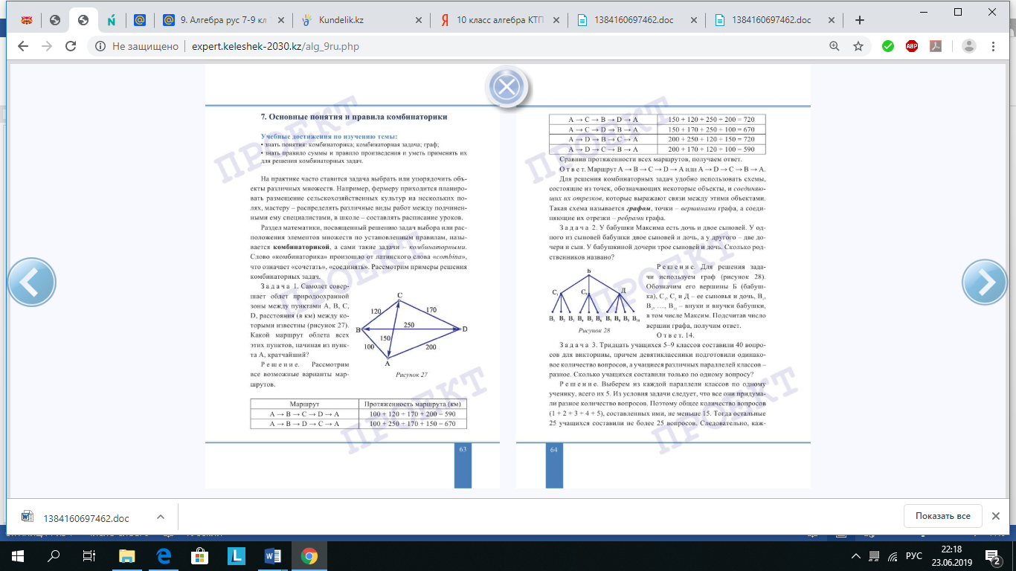  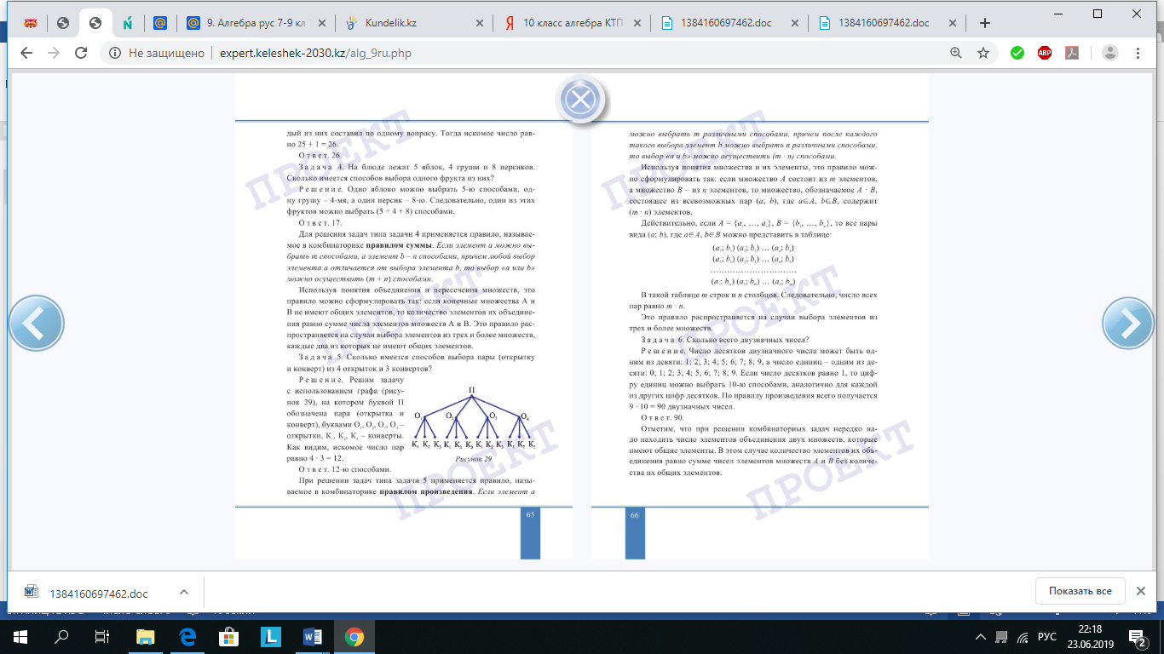  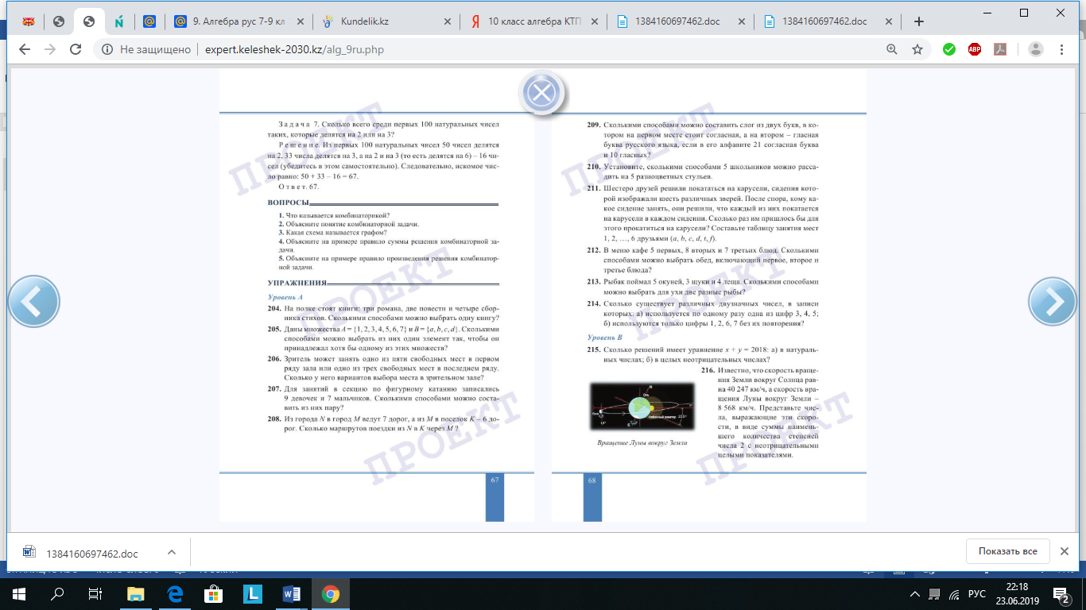  2,4 группы (источник – учебник Алгебра – 9, издательства «Мектеп», §7 стр.74-78 ):  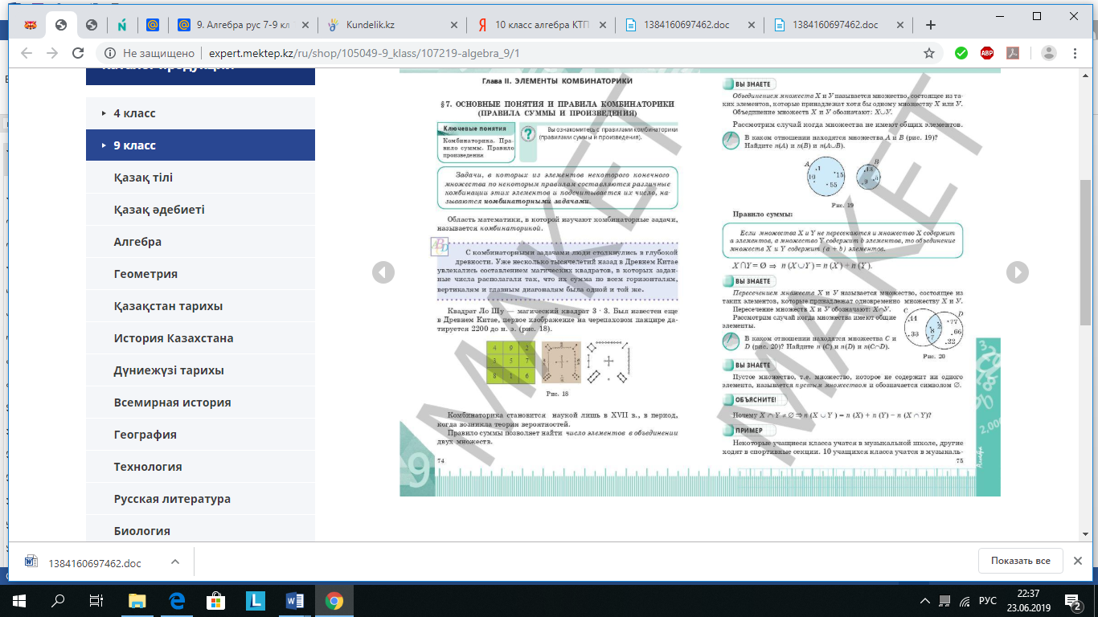  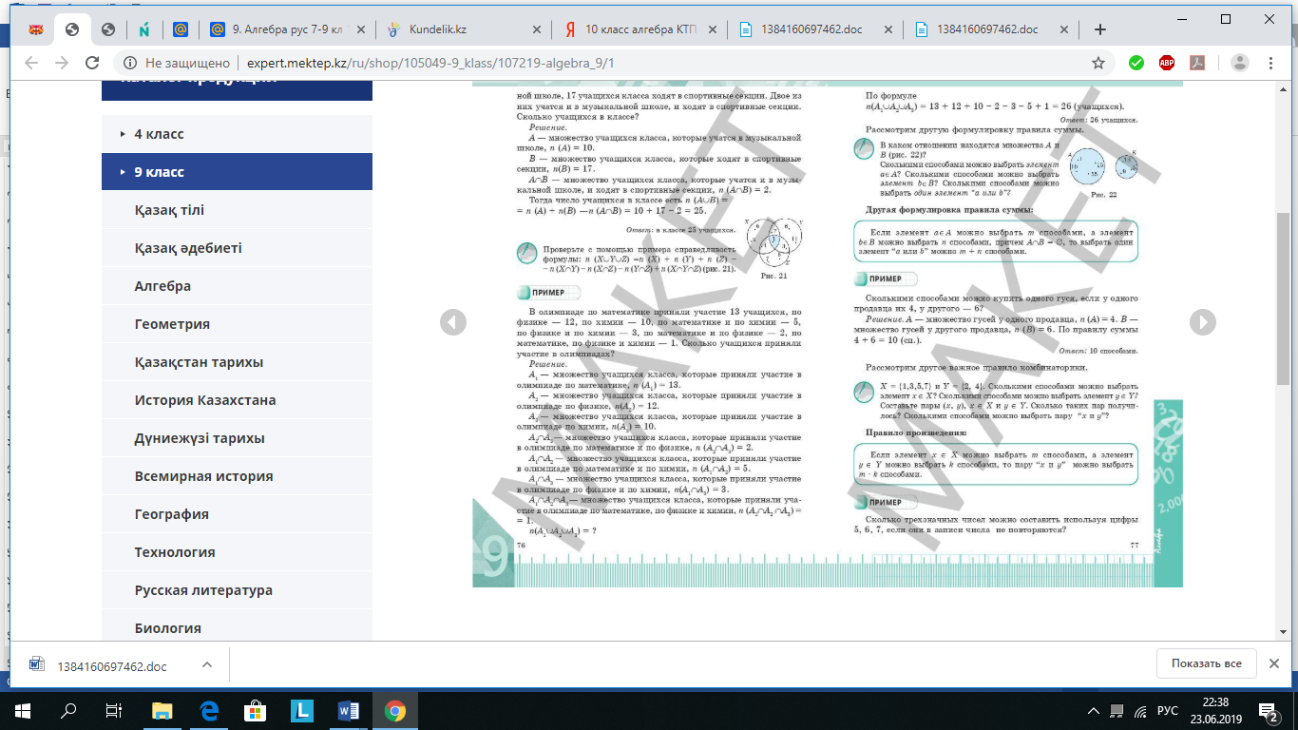  Метод «Карусель». Группы учащихся меняются местами по часовой стрелке и знакомятся с постерами других команд, делая пометки в своих тетрадях.  Формативное оценивание. Взаимооценивание групп. Согласно дескрипторам, озвученным перед началом работы. Выбор лучшего кластера.  Дескрипторы:  - Указаны источники возникновения комбинаторики.  - Записано определение комбинаторики.  - Объяснено понятие «комбинаторные задачи».  - Записаны правила, методы решения задач (графы, дерево возможных вариантов, метод перебора).  - Приведены примеры задач.  Применение правил комбинаторики для решения задач.  У каждой группы на столе стоит контейнер с 6-ю разноуровневыми задачами. Учащиеся распределяют задачи между членами группы, решают задания индивидуально, затем обсуждают решения в группе.  ЗАДАЧИ:  - Собираясь утром в школу Вова решил плотно позавтракать. Зайдя на кухню мальчик обнаружил, что может выбрать кашу, творог, пирожок, а из напитков: молоко, чай и сок. Определите сколько вариантов меню завтрака может составить Вова. Решение представьте в виде таблицы.  - Диспетчеру необходимо составить расписание движения автобусов по четырем направлениям: г.Астана, г.Көкшетау, г.Караганда, г.Петропавловск. Причем в г.Петропавловск автобус должен уходить последним. Сколько видов расписания может составить диспетчер? Решите задачу, используя «дерево возможных вариантов».  - 15 учащихся класса посещают факультатив по биологии, 12 учащихся – факультатив по физике, 3 учащихся посещают факультатив по биологии и физике. Определите сколько учащихся в классе. Решите задачу используя круги Эйлера-Венна.  - На спортивные соревнования по дзюдо приехали две команды. В одной команде 5 участников, а в другой 4 участника. Сколькими способами можно составить пары для прохождения соревнований? Решите задачу методом перебора возможных вариантов.  - У Кати имеются 3 юбки разных цветов и 4 блузки пастельных тонов, сочетающихся с юбками. Сколько различных комплектов одежды, состоящих из блузки и юбки может составить Катя? Решите задачу, применяя правило умножения.  - В цветочный ларёк завезли 5 различных видов фиалок и 6 разноцветных орхидей. Сколько вариантов выбора цветка есть у покупателя? Решите задачу, применяя правило сложения.  Проверка решений. Учащиеся сравнивают свои решения с решениями на доске. Обсуждение.  Формативное оценивание – самопроверка («+», «-»).  ОТВЕТЫ:  - Решение:  Каша (К) Творог (Т) Пирожок (П)  Молоко (М) КМ ТМ ПМ  Чай (Ч) КЧ ТЧ ПЧ  Сок (С) КС ТС ПС  Ответ: 9 вариантов  - Решение:  Расписание  г.Астана г.Көкшетау г.Караганда  г.Көкшетау г.Караганда г.Астана г.Караганда г.Көкшетау г.Астана  г.Караганда г.Көкшетау г.Караганда г.Астана г.Астана г.Көкшетау  г.Петропавл. г.Петропавл. г.Петропавл. г.Петропавл. г.Петропавл. г.Петропавл.  Ответ: 6 вариантов  - Решение:  БФ  Б Ф  2 3 9  15 – 3 = 12 (уч.) – посещают факультатив только по биологии,  12 – 3 = 9 (уч.) – посещают факультатив только по физике,  12 + 9 + 3 = 24 (уч.) – всего учащихся в классе.  Ответ: 24 учащихся  - Решение:  4 уч. 5 уч.  1 команда 2 команда  Ответ: 20 встреч  - Решение:  3 * 4 = 12 (комплектов)  Ответ: 12 комплектов  - 5 + 6 = 11 (видов)  Ответ: 11 видов  Повторение теоретического материала.  Формативное оценивание. Метод «Поймай ответ».  - Что называется комбинаторикой?  - Какую задачу назвают «комбинаторной задачей»?  - Какую схему называют графом?  - Объясните на примере правило суммы  - Объясните на примере правило умножения  - Какие существуют методы решения комбинаторных задач?  Самостоятельное решение задач.  (учащимся предлагается самостоятельно решить 6 задач разного уровня сложности)  Формативное оценивание. Взаимопроверка (учащиеся проверяют работы обменявшись тетрадями с соседом по часовой стрелке).  Верное решение в закрытом конверте или на доске.  Дескрипторы:  - учащийся применяет правило сложения;  - учащийся применяет правило умножения;  - учащийся применяет графические органайзеры;  - учащийся верно находит ответ задачи;  Задачи:  - В студию бального танца записались 5 мальчиков и 7 девочек. Сколькими способами можно составить из ребят пару?  - На витрине продуктового магазина стоят 5 бутылок яблочного сока, 6 бутылок минеральной воды, 8 бутылок лимонада. Сколькими способами можно выбрать один напиток?  - Рыбак поймал 3 судака, 5 карасей и 4 леща. Сколькими способами можно выбрать для ухи два разных вида рыб?  - Сколько комбинаций кодового замка можно составить из цифр 2,4,9, учитывая, что шифр является трехзначным числом и числа в записи кода не повторяются?  - В олимпиаде по математике принимало участие 42 учащихся, в олимпиаде по физике – 25 учащихся, 17 учащихся принимало участие сразу в двух олимпиадах. Сколько всего учащихся принимали участие в олимпиаде?  - Сколько пар решений имеет уравнение  х + у = 2019?  Ответы:  - 35; 2) 19; 3) 47 ; 4) 6; 5) 50; 6) 2018.  Формативное оценивание письменных работ, выполненных в ходе урока.  Проверка учителем тетрадей учащихся после урока. |  |  |  | Текст учебника Алгебра -9, изд. «Келешек» или интернет-ресурс (http://expert.keleshek-2030.kz/alg_9ru.php)  Текст учебника Алгебра -9, изд. «Мектеп» или интернет-ресурс  (http://expert.mektep.kz/ru/shop/105049-9_klass/107219-algebra_9/1)
Конец урока  1 мин  3 мин | Д.З.:  1. выучить определения, правила, (см.конспект, учебник Алгебра-9, §7)  2. дифференцированные упражнения из учебника, (учебник Алгебра-9, изд. «Мектеп»), стр.78 А) №7.1, №7.6; В) №7.7, №7.9; С) №7.12  3. подготовить сообщение, тема «Комбинаторные задачи в различных сферах жизнедеятельности человека».  Рефлексия  Ученики (делают записи на стикерах):  - что нового я узнал на уроке…,  - что у меня сегодня получилось….;  - что еще осталось не ясно….;  - в каком направлении я буду работать….

